Jobsheet 3
Muhammad Andhany Bahar
Absen 20
TI_1C
2.1 Percobaan 1: Penggunaan Operator
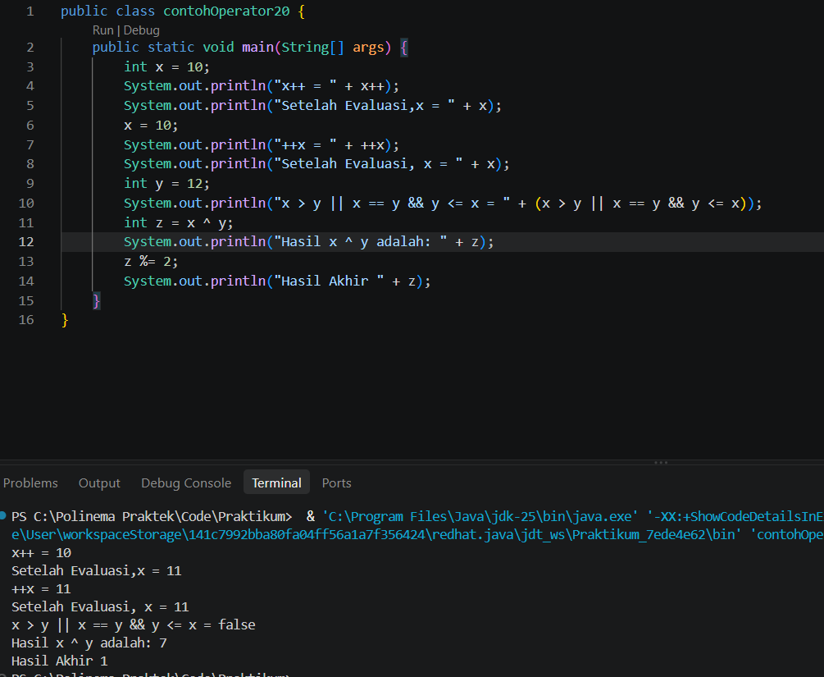
1

- Jelaskan menurut pendapat Anda perbedaan antara x++ dan ++x ?
Jawaban: Perbedaan nya adalah x++ itu print dulu baru menambahkan, sedangkan ++x itu ditambahkan dulu baru di print
- Berapa hasil dari int z = x ^ y; , silakan dilakukan perhitungan secara manual!
Jawaban: Hasil nya 6, karena 10 diubah 1010 dan 12 jadi 1100 dan melakukan XOR bit per bit menjadi 0110, jadi dalam decimal itu 6
  - Percobaan 2

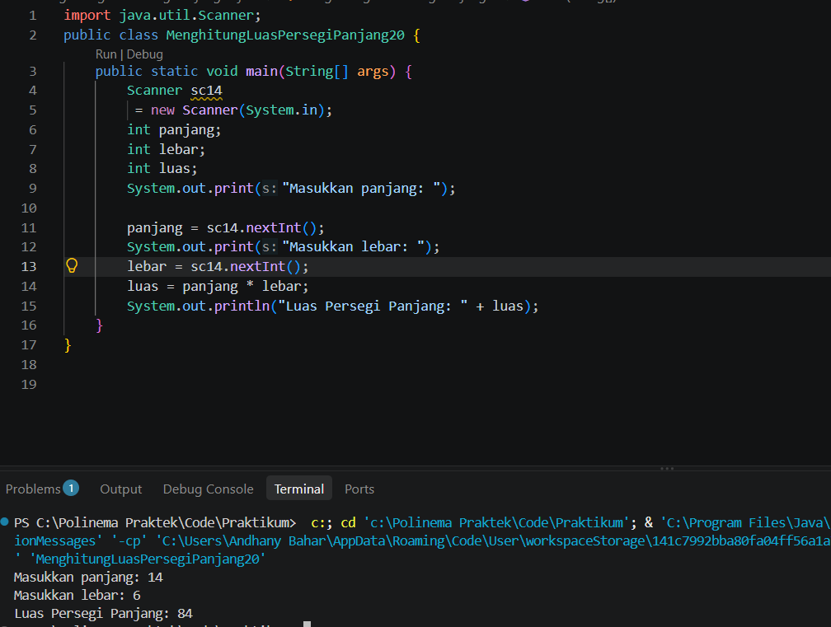

- Jelaskan mengapa harus melakukan deklarasi Scanner di praktikum percobaan 2 diatas?
Jawaban: Agar User Dapat menginput nilai pada variable

- Jelaskan apa kegunaan potongan program dibawah ini!
Panjang=sc.nextInt();
Lebar=sc.nextInt();
Jawaban: Sebagai tempat Dimana user dapat menginputkan data
  - Percobaan 3
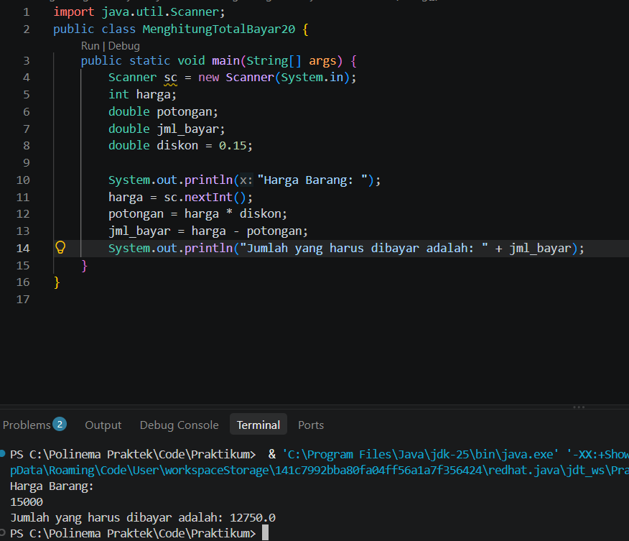
- Modifikasi program diatas dengan mengganti tipe data harga menjadi double kemudian jalankan dan benarkan jika terdapat error sampai program dapat berjalan dengan sesuai output yang diharapkan.
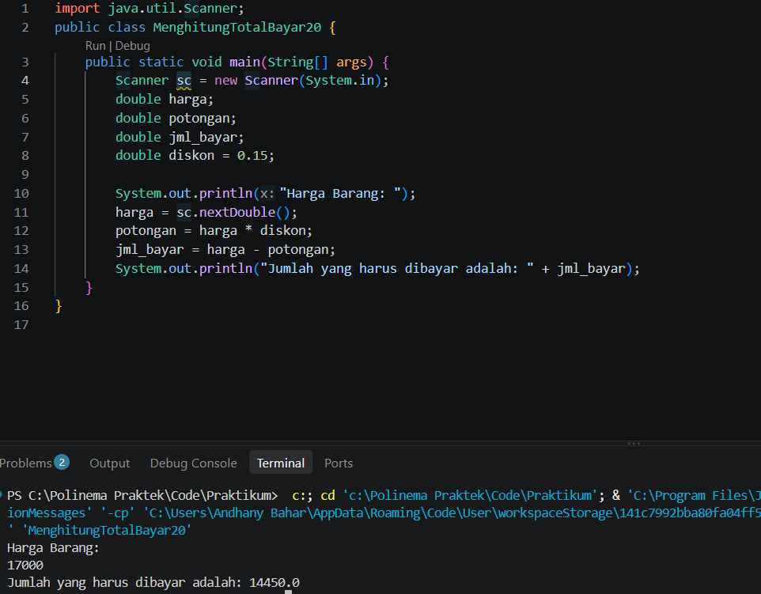

- Jika pada program diatas dihitung dl jumlah bayar kemudian menghitung potongan, apakah program tetap bisa berjalan sesuai output yang diharapkan? Jelaskan!
Jawaban: Tidak Bisa, Karena Java Adalah Bahasa yang running secara berurutan, variable potongan tidak bisa di deteksi dalam nilai jumlah bayar

  - Percobaan 4

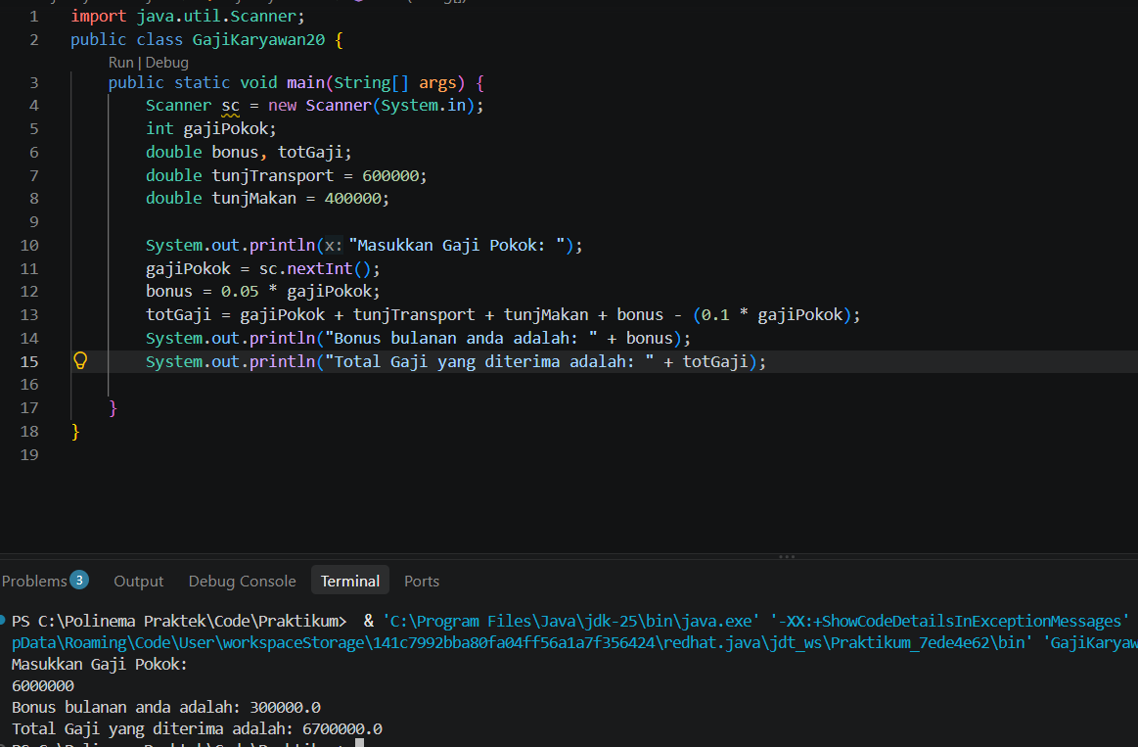

- Pada potongan program berikut, apakah yang terjadi jika tanda kurung buka dan tutup () dihilangkan dan apakah berpengaruh ke hasil output? Jelaskan!
Jawaban: Tidak Berpengaruh Pada Output, Karena mau tutup kurung dihapus atau tidak, karena ada perkalian makanya hitungan tersebut dihitung terlebih dahulu

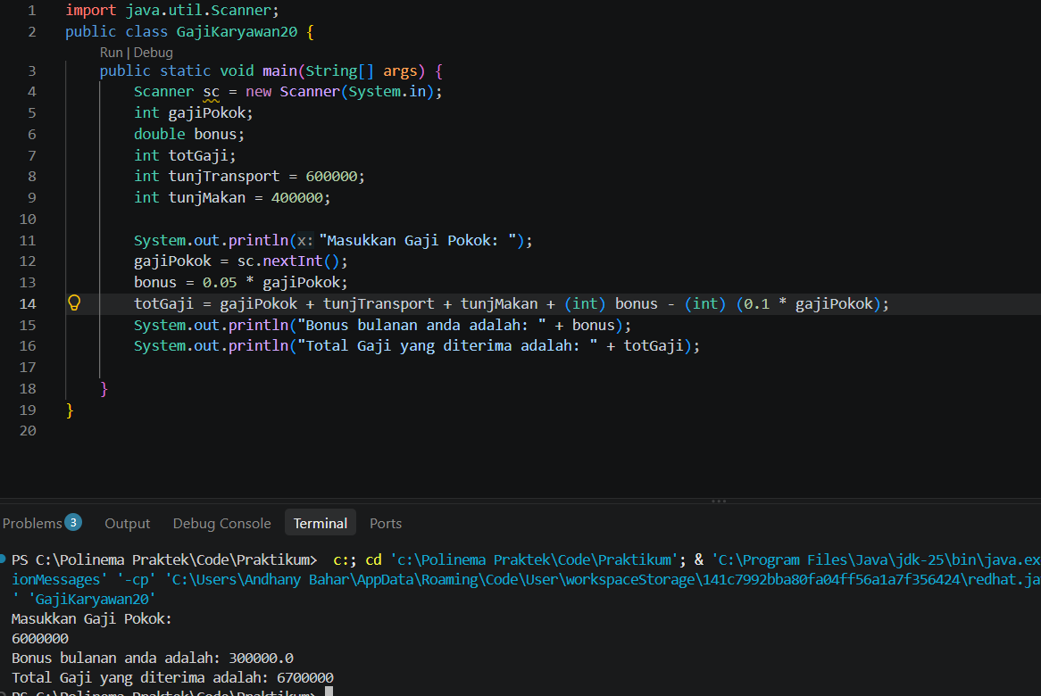
- Modifikasi program di atas sehingga output total gaji adalah bilangan bulat!

Tugas

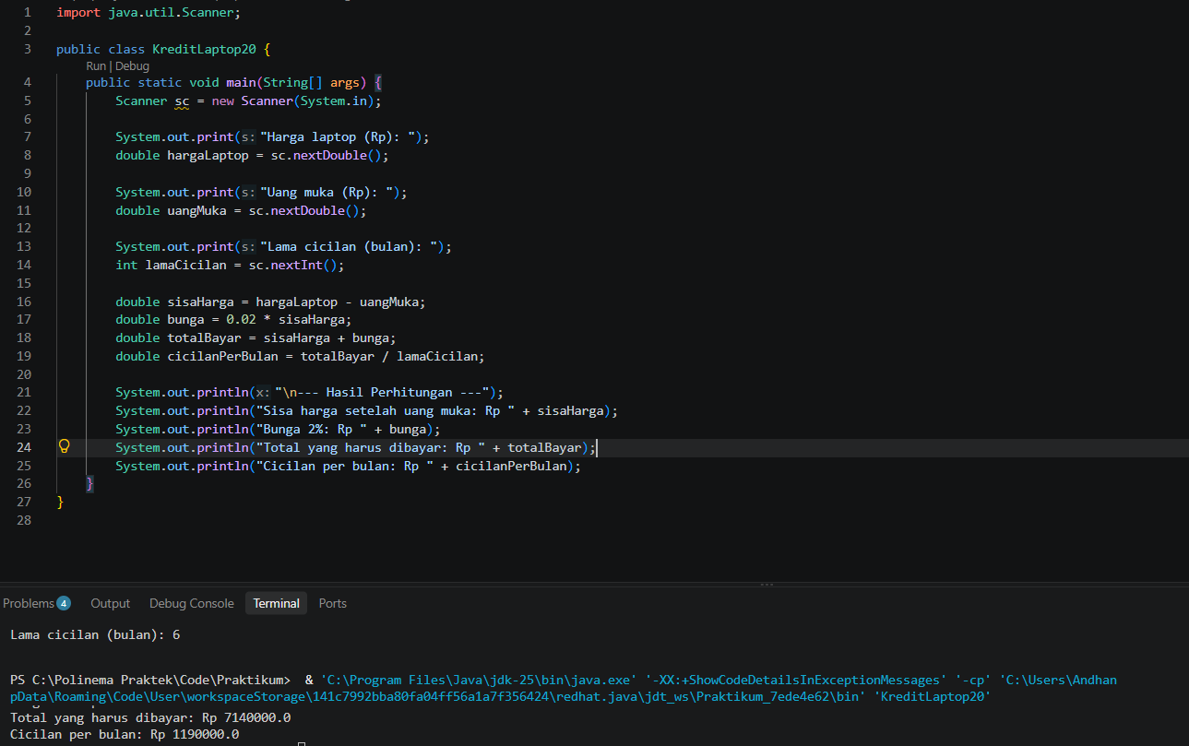
- Tugas 1

- Tugas 2

